03-339 ГАЗ-11-415 4х2 2-дверный заднеприводный пикап гп 500 кг на шасси ГАЗ-11-73, мест 2+6, полный вес 1.985 тн, ГАЗ-11 76/85 лс, 90 км/час, опытный 2 экз., г. Горький 1940 г.
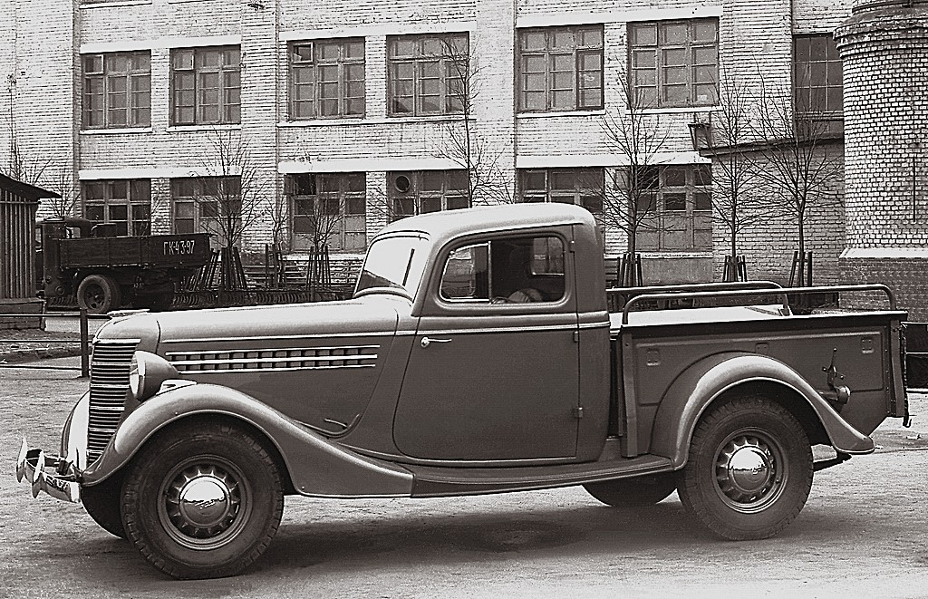
В 1940 году, вслед за модернизированным седаном ГАЗ-11-73, на его усиленном шасси был разработан и построен в двух экземплярах пикап ГАЗ-11-415. Пикап получил новое оформление решетки радиатора, боковины капота, передний бампер, комбинацию приборов в кабине, увеличенную до 500 кг грузоподъемность и должен был прийти на смену ГАЗ-М415, но из-за дефицита силовых агрегатов ГАЗ-11 серийным так и не стал.
На усиленную Х-образной поперечиной стальную штампованную клепанную раму трапециевидной формы с лонжеронами и траверсами коробчатого сечения в передней части крепились 3-ступенчатая коробка передач (три скорости вперёд и одна – назад) и бензиновый, рядный, шестицилиндровый, нижнеклапанный двигатель ГАЗ-11 объемом 3,485 литра и мощностью 76 л.с. Перед двигателем крепился радиатор водяного охлаждения. Для передачи крутящего момента служило однодисковое, сухое, центробежное сцепление. Электрооборудование было напряжением 6 Вольт. Бак был расположен в заднем свесе рамы, а топливо в карбюратор поступало при помощи бензонасоса. Передняя ось ГАЗ-11-415 подвешивалась к раме при помощи зависимой подвески на продольных полуэллиптических рессорах со стабилизатором поперечной устойчивости и гидравлическими рычажно-поршневыми амортизаторами двустороннего действия, а задний мост – при помощи зависимой подвески на продольных полуэллиптических рессорах и гидравлических рычажно-поршневых амортизаторов двустороннего действия. В передней части на шасси устанавливалась кабина с цельным лобовым стеклом. На верхней кромке лобового стекла крепился единственный стеклоочиститель с вакуумным приводом, который при помощи шланга соединялся с входным коллектором карбюратора. Для облегчения доступа к моторному отсеку с каждой стороны кузова были предусмотрены открывающиеся боковины. Двери были подвешены на трех задних петлях. Для защиты кузова от мелких повреждений служили металлические бамперы. Между передними и задними крыльями располагались подножки для облегчения посадки в кабину. За кабиной к раме были приварены три коробчатые поперечины, к которым крепился деревянный настил грузовой платформы, обшитый сверху стальным листом. Два боковых и передний борта платформы были сварены между собой и жестко крепились к настилу. Задний борт был сделан откидным и удерживался в закрытом положении при помощи двух крюков на заключенных в чехлах металлических цепях, при этом эти же цепи удерживали горизонтально открытий борт. Также в боковых бортах имелись гнезда для установки съемных дуг тента, которые одновременно усиливали жесткость панелей. Внутри платформы были установлены две откидные лавки, предназначенных для перевозки шести человек. Боковые борта были оборудованы поручнями для удобства и безопасности пассажиров во время движения.

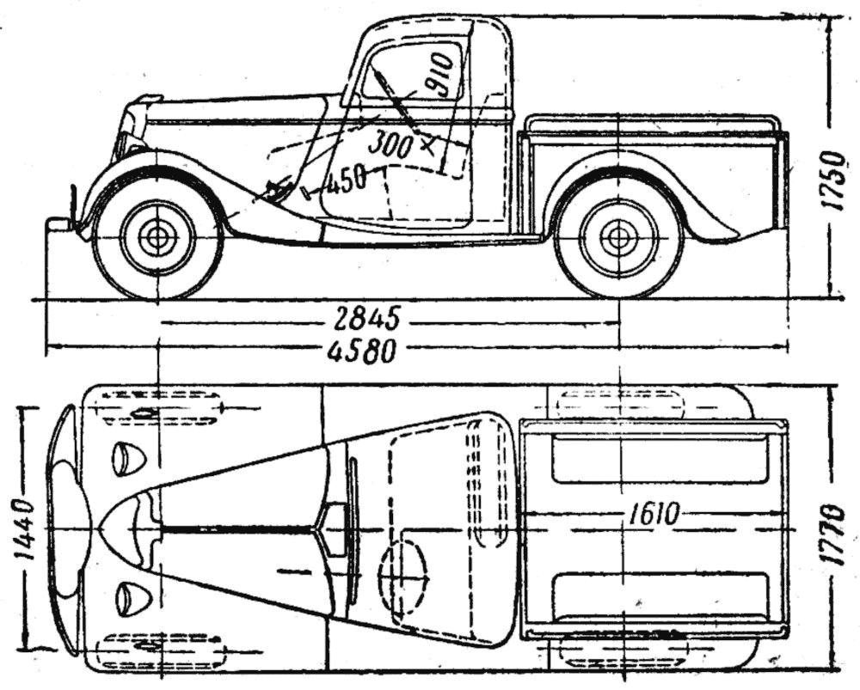

Модификации ГАЗ-11
ГАЗ-11-40 фаэтон | (1941) — шестицилиндровый фаэтон
ГАЗ-11-415 пикап | (1940) — шестицилиндровый пикап, в серию не пошёл.
ГАЗ-11-73 седан | (1940-1941) модернизированная версия седана ГАЗ-М1

ГАЗ-11-415 технические характеристики
Год выпуска | 1940 г.
Тип кузова | пикап
Компоновка | Переднемоторная, заднеприводная
Колесная формула | 4 х 2
Габариты
Длина/Ширина/Высота | 4580/1770/1750 мм.
Дорожный просвет | 210 мм.
Колесная база | 2845 мм.
Колея | 1440 мм.
Снаряженная масса/полная | 1485/1995 кг.
грузоподъёмность | 500 кг
Число мест | 2+6
Двигатель
Двигатель/система питания | ГАЗ-11 / Карбюраторный
Число цилиндров | 6
Диаметр цилиндров | 82 мм
Порядок работы цилиндров | 1-5-3-6-2-4
Ход поршня | 110 мм.
Число клапанов | 12
Клапанной механизм | SV
Объём | 3480 см³
Материал блока цилиндров | чугун
Материал ГБЦ | чугун или алюминий
Мощность двигателя | 76 л.с. при 3400 об/мин. чугун  85 л.с. при 3600 об/мин. алюминий
Степень сжатия | 5,6 (6,5)
Газораспределение | Нижнее
Максимальная скорость | 120 км/ч.
Коробка передач | МКПП 3
Сцепление | Однодисковое, сухое

